

Colegio Nuestro Tiempo - R.B.D.: 14.507-6
Profesores: Alejandra Moreno R. – Jorge Vilches
Ed. Diferencial: Javiera Marambio
Guía Articulada
Lenguaje y Comunicación – Artes Visuales
Cuarto básico
Semana 14
Objetivos:
- Demostrar comprensión de lo leído de la lectura El Superzorro.
- Crear trabajos de arte y diseños a partir de sus propias ideas y de la observación y lectura de texto El Superzorro.
Esta semana corresponde evaluar formativamente el libro “El Superzorro”

Crea tu propia Ruleta de Palabras online o Física en relación al libro, para ello deberás generar la definición correspondiente a cada palabra a partir de la lectura del libro “El Superzorro”.

Ejemplos:

Letra | Palabra | Definición
R | Roald | Comienza con R…Nombre del autor del libro.
U | Cuatro | Contiene la U… número de hijos del Superzorro.

Todas las palabras se relacionan con el libro y la letra destacada es a la que debes hacer referencia.

A Abrevadero | B Buñuelo | C Cueva | D Dientes
E Escopeta | F Fermentada | G Granja | H Hambre
I Benito | J Jamones | L Ladrillos | M Madriguera
N Bufón | O Oír | P Patos | Q Bosque
R Rabo | S Sidra | T Tejón | U Túnel
V Valle | Y Hoyo | Z Zorro

Tal como se indicó, tienes dos opciones para confeccionar tu Pasapalabra:

1.- lo puedes hacer de manera digital en el Power Point que se adjunta, señalando ahí la información de cada concepto.

2.- Hacer tarjetas de cada definición.
Indicaciones:
- Corta 23 tarjetas del mismo tamaño, 10 cm por 15 cm, aproximadamente.
- Escribe la definición de cada palabra en cada una.
- Te puedes guiar por el ejemplo que está a continuación.

Ejemplo:

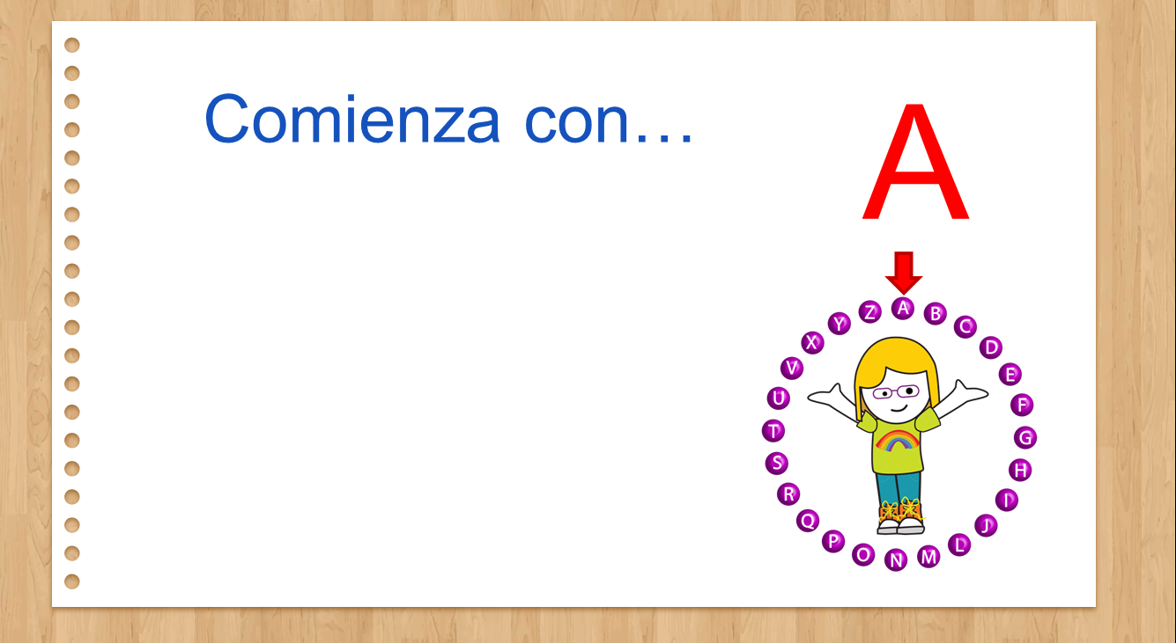

Pauta Autoevaluación: Marca con una X la respuesta que corresponde a tu trabajo. Es una por cada indicador.

Indicador | 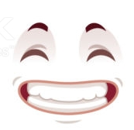 |  | 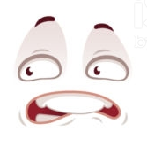
Leí el libro completo.
Seguí las indicaciones para realizar el Pasapalabra.
Manifesté buena disposición para realizar el trabajo.
Mi trabajo se aprecia limpio y ordenado.
Fui creativo al realizar mi Pasapalabra.
Mi trabajo está completo.
Fui amable con la persona que me ayudó a realizar mi trabajo.
Me esforcé para realizar la actividad.
Me preocupé de la ortografía para realizar el trabajo.

La cara muy feliz significa que SI hiciste el trabajo.

La cara sonriente hace representación que tu trabajo fue REGULAR.

La cara de preocupación significa que NO hiciste nada de lo solicitado

ARTICULACIÓN CON ARTES VISUALES

Indicaciones:
Realizar y pintar (con cualquier material, lápices, plumones, etc) un dibujo con aplicaciones de decoración con técnica dripping para experimentar con el color.

1.- Dibuja y pinta la madriguera del zorro y luego decora alrededor con la técnica solicitada

2.- Dibuja uno de los granjeros, identificándolo con su nombre, según sus características y su actividad, luego píntalo y decora con la técnica solicitada.

Recuerda que tenemos clases online todos miércoles a las 12:00, ¡Te esperamos!

Padres y apoderados, en caso de que les sea posible, tomar fotos del trabajo realizado y enviarlo a los siguientes correos j.vilchessotelo2020@gmail.com y correoalejandra@gmail.com, lo mismo si tienen dudas con alguna de las actividades, no duden en escribir y realizar las consultas que vayan surgiendo. Nuestra idea es mantener el contacto con los alumnos y por supuesto con ustedes, que son quienes están llevando a la práctica lo solicitado durante este tiempo.

